Prednáška1 – Human- Computer Interaction

Interakcia človeka s počítačom
● Treba zohľadniť dve typické situácie
– Akým spôsobom prenášať informáciu od používateľa do systému
– Akým spôsobom poskytnúť informáciu zo systému používateľovi
● Častokrát obe situácie riešime spoločne – návrhom a realizáciou interakčnej metódy formou napr. metafory
● Desktop Metafora

HCI - rozhranie
● Používateľské rozhranie nie je iba o usporiadaní výstupov/médií na obrazovke
● Dobré používateľské rozhranie umožňuje jednoduché, prirodzené a pohodlné spracovanie úlohy pri komunikácii so systémom
● Používateľ hodnotí aplikáciu podľa výzoru a ovládania. Nie podľa jej schopností
● Používateľské rozhranie by malo zohľadňovať schopnosti, skúsenosti a očakávania používateľov ● Zle navrhnuté rozhrania môžu spôsobiť katastrofické zlyhania aplikácie.
● Zle navrhnuté používateľské rozhranie je najčastejším dôvodom prečo sa aplikácie nepoužívajú. ● “A user interface is well-designed when the program behaves exactly how the user thought it would.” – Joel Spolsky
● Dobré používateľské rozhranie je neviditeľné.
● Zlé rozhrania spôsobujú nespokojnosť používateľov.

Ciele HCI
● Cieľom je navrhnúť a ovládať všetky aspekty komunikácie. “Look and Feel”
● Umožňuje používateľom spracovať ich úlohy efektívne
● Psychológia – Tvorba mentálnych modelov aplikácie
● Ergonómia – Návrh ovládania
● Akým spôsobom však rozlíšime dobré od zlého?
● Metodológie a procesy návrhu počítačových rozhraní (ako vybrať vhodné rozhranie)
● Metódy implementácie počítačových rozhraní (ako ho implementovať, knižnice, algoritmy)
● Techniky vyhodnotenia a porovnania rozhraní
● Tvorba deskriptívnych, predikatívnych modelov a teórie interakcie

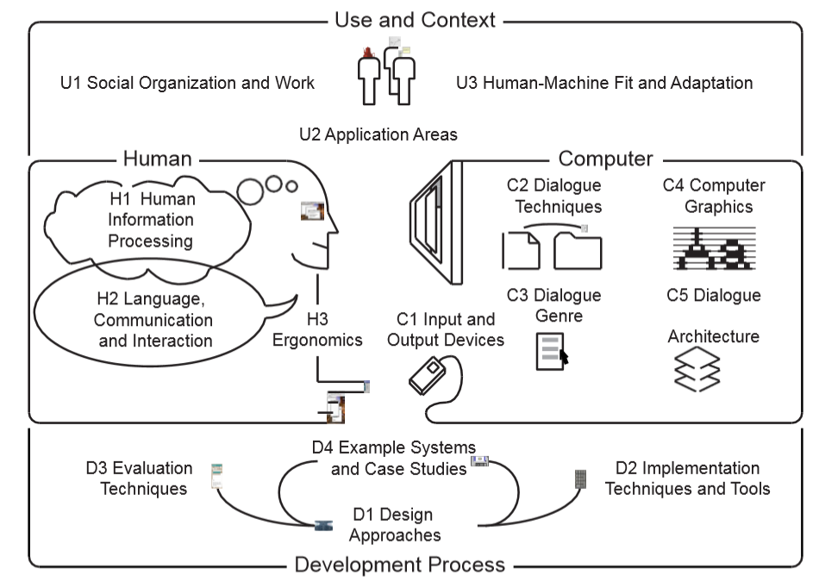

U1 Sociálna stránka
● Uhol pohľadu
● Model ľudských aktivít
● Model malých skupín a organizácií
● Modely práce, pracovných aktivít a spolupráce
● Organizácia ľudí
– adaptívne otvorené systémy
– vzájomný vplyv poč. systému na prácu a naopak
● Životná úroveň a spokojnosť v práci

U2 Aplikačné oblasti
● Dokumentovo orientované rozhrania
● Komunikačne orientované rozhrania
● Tvorivé a dizajnové prostredia: CAD, IDE
● Pomocné systémy a nápoveda
● Multimediálne informačné centrá
● Spojité systémy riadenia
– riadenie procesov, simulárory, VR, hry,...
● Vnorené systémy
– Spotrebná elektronika, TV, výťah, mikrovlnná rúra,…

U3 Vhodnosť a adaptácia Vhodnosť dizajnu vs použitie
● Úpravy môžu nastať:
– v čase návrhu alebo v čase používania
– zmenením systému alebo používateľa
– a zmeny môže iniciovať používateľ, ale aj systém
● Výber systému – teórie adoptovania systému
● Adaptácia systému – techniky prispôsobenia
● Výber používateľov – kompatibilita charakteristík používateľa a systému
● Prispôsobivosť používateľov
● Pomoc a usmernenie používateľov

H1 Spracovanie informácií
● Modely vnímania
● Javy a teórie pamäti, vnímania, motivácie
● Javy a teórie motorických zručností a učenia
● Javy a teórie pozornosti a bdelosti, riešenia problémov
● Modely ľudskej činnosti
● Ľudské rozmanitosti (vrátane zdravotne postihnutých ľudí)

Ľudské faktory
● Ľudia sú odlišný
– Fyzické a psychické schopnosti používateľov sa môžu výrazne líšiť.
– Tvorcovia rozhraní musia preto dbať aby nenavrhovali rozhranie s ohľadom len na ich skúsenosti a schopnosti.
● Rozdielne preferencie
– Niektorý radi text, iný radšej GUI …

Naučiteľnosť
Pamäť
● Schopnosť pamätať si a využiť zapamätané znalosti vhodným spôsobom
● Nepamätáme si všetko, potrebujeme informácie triediť a filtrovať
● Kontext je klúčový vo vzťahu k pamäti
● Rozpoznávanie je oveľa ľahšie ako spomínanie si
● Lepšie si pamätáme obraz ako slová
– CLI vs. GUI
– Ikony vs. Názvy
● Obmedzená krátkodobá pamäť
– Človek si pamätá častokrát len 7 druhov informácie naraz
– Ak aplikácia vyžaduje viac, tak nastávajú chyby

Chyby
● Človek robí chyby – Každý človek občas urobí chybu. Neprimerané reakcie systému (alarm, záhadné správy atď.) zvyšujú stres používateľa, čo vedie k zvýšeniu pravdepodobnosti ďalšej chyby.

H2 Jazyk a komunikácia
● Jazyk ako komunikačné médium
● Aspekty jazyka: syntax, sémantika, pragmatika
● Formálne modely jazyka
● Javy konverzačnej interakcie
● Špecializované jazyky (napr. grafické interakcie, dotaz, príkaz)

H3 Ergonomika
● Návrh pracovného priestoru, svetelný dizajn
● Usporiadanie zobrazovacích a ovládacích prvkov
● Ľudské kognitívne a zmyslové limity
● Únava a zdravotné otázky
● Teplota a problematika hluku
● Design pre stresujúce alebo nebezpečné prostredia
● Dizajn pre osoby so zdravotným postihnutím

C1 Vstupné a výstupné zariadenia
● Vstupné zariadenia
– mechanika jednotlivých zariadení
– funkčné vlastnosti
– zariadenia pre postihnutých
– hlasový vstup
– sledovanie očí
– exotické zariadenia
● Výstupné zariadenia
– mechanika jednotlivých zariadení
– vektorové zariadenia, tlač
– rastrové zariadenia, obrazovky, projektor
– zariadenia pre postihnutých
– Reprodukcia zvuku a reči
– 3D displeje
– Pohybové zariadenia (napr. letové simulátory)

C2 Techniky vedenia dialógu
● Vstupy dialógu
– Cieľ dialógu, napr.
● Výber
● Nastavenie parametrov
● Kontinuálne ovládanie
– Technika vstupu
● klávesnica - príkazy, menu
● myš, pero - výber, kreslenie, rozoznanie písma
● Iné - napríklad ovládanie hlasom
● Výstupy dialógu
– Cieľ výstupu, napr.
● poskytnúť presné, alebo sumárne informácie
● Ilustrovať proces
● Vizualizovať informácie
– Presnosť a hustota výstupu
– Technika výstupu
● Zobrazenie na obrazovku, tlač
● Reprodukcia zvukov
● Animácia či ovládanie pohybu
● …
● Forma interakcie
– Druh a technika interakcie
● napr. príkazy, vyplnenie formulára, výber menu, ikony a priama manipulácia, všeobecné funkcie, prirodzený jazyk
– Navigácia a orientácia v dialógoch
– Multimediálne a negrafické dialógy
– Agenti a umelá inteligencia
– Interakcia s viacerými používateľmi
● Problémy
– Reakcia v reálnom čase, teória riadenia, dohľad, vnorené systémy, …
– Štandardizácia

C3 Druh dialógu
● Metafory interakcie (nástroj, agent)
● Metafory obsahu (desktop metafora, papierový dokument)
● Osobnosť a uhol pohľadu
● Modely pracovnej plochy
● Riadenie prechodu (animácie, prechody, oznamovanie)
● Štýl a estetika

C4 Počítačová grafika
● Zobrazenie 2D a 3D útvarov
● Grafické elementy - obraz, video, fotografia, text
● Modelovanie objektov - povrchy, animácie, osvetlenie
● Reprezentácia farby
● Animácia

C5 Architektúra dialógu
Softvérové architektúry a štandardy pre rozhrania
● Štandardy používateľských rozhraní
● Tlač - PostScript, PDF
● Zobrazovacie zariadenia - X11, Windows
● Architektúry pre multi-používateľské rozhrania
● Interoperabilita aplikácií
● …

D1 Dizajnové prístupy
● Priemyselný dizajn
● Dizajnové prípadové štúdie
● Techniky analýzy (napr. terénne štúdie, analytické metódy, analýza trhu)
● Techniky pre analýzu návrhu (napr. objekty a akcie)
● Grafický dizajn (typografia, používanie farieb, časové usporiadanie ...)
● Alternatívne postupy vývoja systému, model životného cyklu aplikácie (iteratívny vývoj)

D2 Implementačné nástroje
● Nezávislosť a znovupoužitelnosť aplikácie
● Techniky prototypovania (storyboarding, video, HyperCard, rýchle implementácie)
● Toolkit (QT, HTML, NeXTSTEP ...)
● Objektovo orientované metódy
● Reprezentácie dát a algoritmy
● …

D3 Techniky vyhodnotenia
● Produktivita
● Metriky (čas, spolahlivosť, naučitelnosť, ...)
● Techniky testovania použiteľnosti, prepojenie testovania a špecifikácie
● Subjektívne techniky hodnotenia
– pozorovanie účastníka
– kladenie otázok, návrh dotazníka
– systémové záznamy
– psychologické a sociologické metódy

D4 Vzorové systémy
● Príkazový riadok
- Unix, DOS
● Grafické rozhrania
- Xerox Star, Apple Macintosh
● Hlasové rozhrania
● Dotykové

